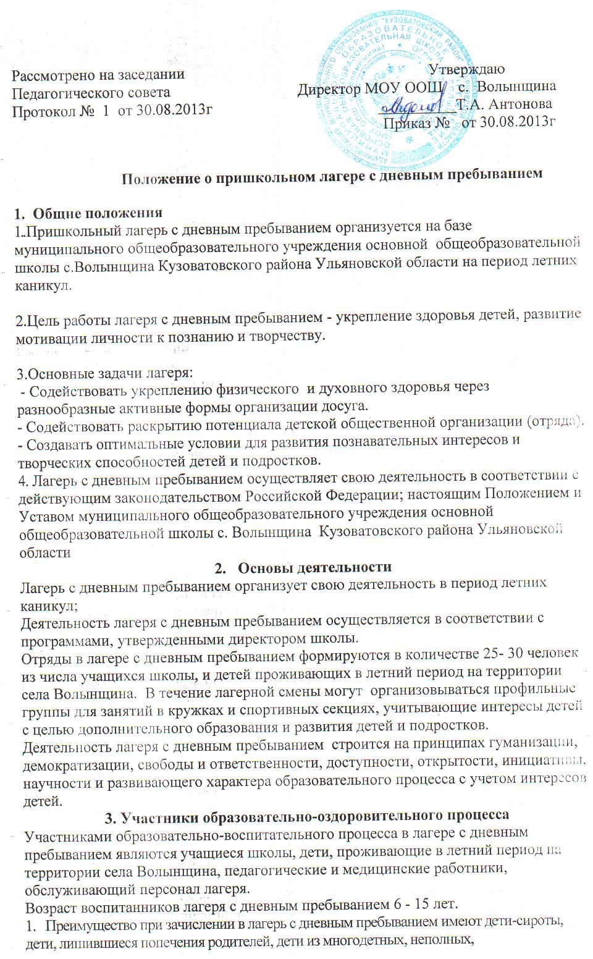
дети, лишившиеся попечения родителей, дети из многодетных, неполных, малообеспеченных семей, дети-инвалиды.
2.Зачисление детей в лагерь производится в соответствии с заявлениями родителей или лиц, их заменяющих, медицинских заключений о состоянии здоровья, на основании приказа по учреждению образования, открывшему лагерь с дневным пребыванием.
3.Комплектование педагогическими, медицинскими кадрами, обслуживающим персоналом осуществляет директор школы совместно с начальником лагеря.
4.Работники лагеря несут личную ответственность за жизнь и здоровье детей в пределах, возложенных на них обязанностей.
5.Права и обязанности участников оздоровительно-образовательного процесса регламентируются уставом образовательного учреждения и другими локальными актами.
6.Воспитанники имеют право:
- на самоопределение и самореализацию творческих способностей и интересов в кружках, студиях, группах, отрядах лагеря;
- на получение методического материала, литературы, спортивного и других учебно-игровых пособий;
- на внесение предложений по улучшению оздоровительно-образовательного процесса;
- на уважение их человеческого достоинства, свободного выражения собственных взглядов и убеждений;
- на полноту и свободу информации;
- на охрану жизни и здоровья;
- на удовлетворение физиологических потребностей (в питании, отдыхе и др.) в соответствии с возрастом и индивидуальными особенностями развития.
Воспитанники обязаны:
- строго соблюдать правила внутреннего трудового распорядка и не допускать нарушений дисциплины;
- выполнять требования устава лагеря и бережно относиться к имуществу учреждения;
- уважать достоинство воспитанников и работников лагеря.
7.Родители (лица их заменяющие) имеют право:
- знакомиться с ходом и содержанием воспитательного процесса;
- защищать права и интересы ребенка и принимать участие в работе совета лагеря;
- вносить предложения по улучшению работы с детьми.
Родители (законные представители) обязаны выполнять устав лагеря.
8.Педагогические работники учреждения имеют право:
- вносить предложения по улучшению воспитательного процесса;
- свободно выбирать и использовать методики обучения, учебные пособия, материалы, методы оценки знания в соответствии с образовательной программой;
- защищать свою профессиональную честь и достоинство.

4. Управление и руководство лагеря с дневным пребыванием
- Управление лагерем с дневным пребыванием осуществляет администрация школы.
- Непосредственное руководство лагерем с дневным пребыванием осуществляет начальник лагеря, назначаемый приказом по школе.
- Начальник лагеря осуществляет свою деятельность на основе должностной инструкции.
- В лагере формируются органы детского самоуправления.
  - Органы детского самоуправления вправе иметь собственную атрибутику, устав и положение.
  - В кружках и спортивных секциях могут формироваться самостоятельные органы детского самоуправления.
5. Медицинское обслуживание
  - За лагерем закрепляется или вводится в штат врач или медсестра (фельдшер).
  - В лагерь принимаются дети с допуском фельдшера по состоянию здоровья, рекомендациями об ограничении режима возможности участия в спортивных соревнованиях и т.д.
  - К работе, не связанной с приготовлением пищи, допускается персонал, прошедший медосмотр. Весь персонал, включая руководителя и медработника, должен получить отметку в личной медкарте о знании санитарных правил.
  - В обязанности медработника входит:
- систематическое наблюдение;
- проведение медосмотра в начале и в конце каждой смены;
- контроль за прохождением медосмотра персоналом;
- контроль за организацией физвоспитания;
- контроль за организацией питания;
- контроль за организацией общественно полезного труда;
- контроль за санитарным состоянием зданий.
- Финансово-хозяйственная деятельность
  - Финансово-хозяйственная деятельность в лагере с дневным пребыванием осуществляется в соответствии с утвержденной сметой.
  - Порядок ведения бухгалтерского учета и отчетности в лагере с дневным пребыванием регулируется бухгалтерией органа управления образованием (школы)
  - Источники формирования финансовых ресурсов лагеря с дневным пребывание: бюджетные средства; средства социального страхования; родительские средства; другие источники в соответствии с законодательством РФ.

